Uluslararası
Anadolu’nun Doğadan Gelen Renkleri
Köklerin Boyası
Sempozyumu

BİLDİRİ BAŞLIĞI (TIMES NEW ROMAN, 12 PT)

Ünvan Adı SOYADI ¹, Ünvan Adı SOYADI ², Ünvan Adı SOYADI ³

¹Kurum Adı, Bölümü, e-mail
²Kurum Adı, Bölümü, e-mail
³Kurum Adı, Bölümü, e-mail

ÖZET

Times New Roman yazı karakterinde, 10 punto, tek satır aralığı ile yazılmalıdır. Bu kısımda bold ve italik kullanılmamalıdır. Özet en az 200 en fazla 250 kelimeden oluşmalıdır. Özet, çalışmanın amacını, yöntemini, elde edilen sonuçları veya hipotezin beklenen sonuçlarını ve alana olası katkısını içerebilir. Türkçe yazım ve imla kurallarına uygun olarak düzenlenmelidir. Metin içi atıf kullanılmamalıdır. Times New Roman yazı karakterinde, 10 punto, tek satır aralığı ile yazılmalıdır. Bu kısımda bold ve italik kullanılmamalıdır. Özet en az 200 en fazla 250 kelimeden oluşmalıdır. Özet, çalışmanın amacını, yöntemini, elde edilen sonuçları veya hipotezin beklenen sonuçlarını ve alana olası katkısını içerebilir. Türkçe yazım ve imla kurallarına uygun olarak düzenlenmelidir. Metin içi atıf kullanılmamalıdır. Paragraf girintisi olmamalıdır.
Paragraf girintisi olmamalıdır. Times New Roman yazı karakterinde, 10 punto, tek satır aralığı ile yazılmalıdır. Bu kısımda bold ve italik kullanılmamalıdır. Özet en az 200 en fazla 250 kelimeden oluşmalıdır. Özet, çalışmanın amacını, yöntemini, elde edilen sonuçları veya hipotezin beklenen sonuçlarını ve alana olası katkısını içerebilir. Türkçe yazım ve imla kurallarına uygun olarak düzenlenmelidir. Metin içi atıf kullanılmamalıdır. Times New Roman yazı karakterinde, 10 punto, tek satır aralığı ile yazılmalıdır. Bu kısımda bold ve italik kullanılmamalıdır. Özet en az 200 en fazla 250 kelimeden oluşmalıdır. Özet, çalışmanın amacını, yöntemini, elde edilen sonuçları veya hipotezin beklenen sonuçlarını ve alana olası katkısını içerebilir. Türkçe yazım ve imla kurallarına uygun olarak düzenlenmelidir. Metin içi atıf kullanılmamalıdır.
Anahtar Kelimeler: 10 punto, Times New Roman. En fazla 5 anahtar kelime yazılmalıdır. Her kelime büyük harfle başlamalıdır. Kelimeler virgülle ayrılmalıdır. Tüm anahtar kelimelerin en sonunda nokta konulmalıdır.

International
Anatolia's Colors from Nature
The Paint of Roots
Symposium

ARTICLE TITLE (TIMES NEW ROMAN, 12 PT)

Title Name SURNAME¹, Title Name SURNAME², Title Name SURNAME³

¹Institution, Department, e-mail
²Institution, Department, e-mail
³Institution, Department, e-mail

ABSTRACT

It should be written in Times New Roman font, 10 pt, single line spacing. Bold and italics should not be used in this section. The abstract should consist of at least 200 and at most 250 words. The abstract may include the purpose of the study, the method, the results obtained or the expected results of the hypothesis and its possible contribution to the field. It should be organised in accordance with Turkish spelling and spelling rules. In-text citations should not be used. It should be written in Times New Roman font, 10 pt, single line spacing. Bold and italics should not be used in this section. The abstract should consist of at least 200 and at most 250 words. The abstract may include the purpose of the study, the method, the results obtained or the expected results of the hypothesis and its possible contribution to the field. It should be organised in accordance with Turkish spelling and spelling rules. In-text citations should not be used.
It should be written in Times New Roman font, 10 pt, single line spacing. Bold and italics should not be used in this section. The abstract should consist of at least 200 and at most 250 words. The abstract may include the purpose of the study, the method, the results obtained or the expected results of the hypothesis and its possible contribution to the field. It should be organised in accordance with Turkish spelling and spelling rules. In-text citations should not be used. It should be written in Times New Roman font, 10 pt, single line spacing. Bold and italics should not be used in this section. The abstract should consist of at least 200 and at most 250 words.
Keywords: 10 point font, Times New Roman. Write a maximum of 5 keywords. Each word should begin with a capital letter. Words should be separated by commas.

GİRİŞ
Tüm metin 1,15 satır aralığında, Times New Roman yazı karakterinde 12 punto olmalıdır. Paragraf girintisi kullanılmamalıdır. Tablolarda kaynakçaya eklenmemeli, görsel kaynakçaları sadece kaynakça kısmına açılacak “Görsel Kaynakçası” bölümüne eklenmelidir. Kaynakça kısmında örneğini görebilirsiniz (Erdal & Erkan, 2024).
Lorem ipsum dolor sit amet, consetetur sadipscing elitr, sed diam nonumy eirmod tempor invidunt ut labore et dolore magna aliquyam erat, sed diam voluptua. At vero eos et accusam et justo duo dolores et ea rebum.
Başlık öncesindeki metin ile başlık arasında yalnızca bir boşluk olmalıdır. Başlıklardan sonra fazladan boşluk olmamalıdır.
İKİNCİ DERECEDEKİ BAŞLIKLARIN TAMAMI BÜYÜK HARF OLMALIDIR
Başlıklar numaralandırılmamalıdır. İkinci derece başlıkların tümü büyük harf olmalı ve 12 punto değeri korunarak bold yapılmalıdır. Paragraf girintisi olmamalıdır. Başlıklar numaralandırılmamalıdır (Şahika, 2021). İkinci derece başlıkların tümü büyük harf olmalı ve 12 punto değeri korunarak bold yapılmalıdır. Paragraf girintisi olmamalıdır. Başlıklar numaralandırılmamalıdır. İkinci derece başlıkların tümü büyük harf olmalı ve 12 punto değeri korunarak bold yapılmalıdır. Paragraf girintisi olmamalıdır. Başlıklar numaralandırılmamalıdır. İkinci derece başlıkların tümü büyük harf olmalı ve 12 punto değeri korunarak bold yapılmalıdır. Paragraf girintisi olmamalıdır.
Başlık öncesindeki metin ile başlık arasında yalnızca bir boşluk olmalıdır. Başlıklardan sonra fazladan boşluk olmamalıdır.
Üçüncü Derece Başlıklarda İse Her Kelimenin Sadece İlk Harfi Büyük Olmalıdır
Başlıklar numaralandırılmamalıdır. Üçüncü derece başlıkların sadece her kelimesinin ilk harfi büyük harf olmalı ve 12 punto değeri korunarak bold yapılmalıdır. Paragraf girintisi olmamalıdır (Türker vd. 2022). Başlıklar numaralandırılmamalıdır. Üçüncü derece başlıkların sadece her kelimesinin ilk harfi büyük harf olmalı ve 12 punto değeri korunarak bold yapılmalıdır. Paragraf girintisi olmamalıdır.
Başlık öncesindeki metin ile başlık arasında yalnızca bir boşluk olmalıdır. Başlıklardan sonra fazladan boşluk olmamalıdır.
Görseller
Görseller örnekteki gibi künyelenmelidir ve künye sonunda kaynakça verilmemelidir. Eklenen her görsele metin içerisinde gönderme yapılmış olmalıdır. Örnek: (Görsel 1). Görseller örnekteki gibi künyelenmelidir ve künye sonunda kaynakça verilmemelidir. Eklenen her görsele metin içerisinde gönderme yapılmış olmalıdır. Örnek: (Görsel 1). Görseller örnekteki gibi künyelenmelidir ve künye sonunda kaynakça verilmemelidir. Eklenen her görsele metin içerisinde gönderme yapılmış olmalıdır. Örnek: (Görsel 1). Görseller örnekteki gibi künyelenmelidir ve künye sonunda kaynakça verilmemelidir. Eklenen her görsele metin içerisinde gönderme yapılmış olmalıdır. Örnek: (Görsel 1). Görseller örnekteki gibi künyelenmelidir ve künye sonunda kaynakça verilmemelidir. Eklenen her görsele metin içerisinde gönderme yapılmış olmalıdır. Örnek: (Görsel 1).
Metin ile görsel arasında tek bir boşluk olmalıdır.
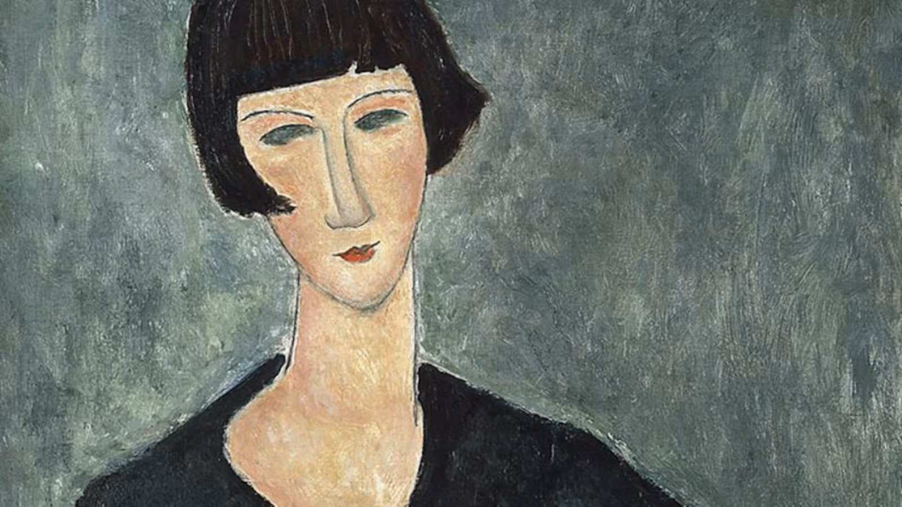
Görsel 1. Amedeo Modigliani, Woman in a Blue Dress, 1919. 50x70 cm.
Görsel ile metin arasında tek bir boşluk olmalıdır.
Görseller örnekteki gibi künyelenmelidir ve künye sonunda kaynakça verilmemelidir. Eklenen her görsele metin içerisinde gönderme yapılmış olmalıdır. Örnek: (Görsel 2). Görseller örnekteki gibi künyelenmelidir ve künye sonunda kaynakça verilmemelidir. Eklenen her görsele metin içerisinde gönderme yapılmış olmalıdır. Örnek: (Görsel 2). Görseller örnekteki gibi künyelenmelidir ve künye sonunda kaynakça verilmemelidir. Eklenen her görsele metin içerisinde gönderme yapılmış olmalıdır. Örnek: (Görsel 2).

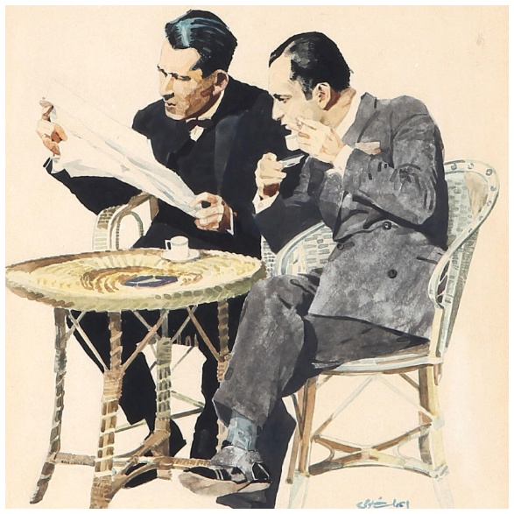
Görsel 2. İhap Hulusi Görey, Kahve İçenler, 1926.
Başlık öncesindeki metin ile başlık arasında yalnızca bir boşluk olmalıdır. Başlıklardan sonra fazladan boşluk olmamalıdır.
Tablolar
Tablonun künyesi, tablolaların üzerinde yer almalıdır. Künye metni 12 punto Times New Roman olmalı, ilk bölümü bold olarak yazılmalıdır (Tablo 1). Eklenen her tabloya metin içerisinde gönderme yapılmış olmalıdır. Tablonun künyesi, tablolaların üzerinde yer almalıdır. Künye metni 12 punto Times New Roman olmalı, ilk bölümü bold olarak yazılmalıdır (Tablo 1). Eklenen her tabloya metin içerisinde gönderme yapılmış olmalıdır.

Stet clita kasd gub rgren, no sea takimata sanctus est Lorem ipsum dolor sit amet, consetetur sadipscing elitr, sed diam nonumy eirmod tempor invidunt ut lab ore sit et dolore magna. Lorem ipsum dolor sit amet, consetetur sadipscing elitr, sed diam nonumy eirmod tempor invidunt ut labore et dolore magna aliquyam erat, sed diam voluptua.
Metin ile tablo arasında tek bir boşluk olmalıdır. Tablo açıklamaları tablonun üzerinde olmalıdır.
Tablo 1. Tablo açıklaması 12 punto Times New Roman.
Tablo Sütun 1 | Tablo Sütun 2 | Tablo Sütun 3 | Tablo Sütun 4
Tablo Satırı | Tablo Satırı | Tablo Satırı | Tablo Satırı
Tablo Satırı | Tablo Satırı | Tablo Satırı | Tablo Satırı
Tablo ile metin arasında tek bir boşluk olmalıdır.
Lorem ipsum dolor sit amet, consetetur sadipscing elitr, sed diam nonumy eirmod tempor invidunt ut labore et dolore magna aliquyam erat, sed diam voluptua. At vero eos et accusam et justo duo dolores et ea rebum. Stet clita kasd gub rgren, no sea takimata sanctus est Lorem ipsum dolor sit amet, consetetur sadipscing elitr, sed diam nonumy eirmod tempor invidunt ut lab ore sit et dolore magna. Lorem ipsum dolor sit amet, consetetur sadipscing elitr, sed diam nonumy eirmod tempor invidunt ut labore et dolore magna aliquyam erat, sed diam voluptua. At vero eos et accusam et justo duo dolores et ea rebum.
Başlık öncesindeki metin ile başlık arasında yalnızca bir boşluk olmalıdır. Başlıklardan sonra fazladan boşluk olmamalıdır.
METHODOLOGY AND FINDINGS
Lorem ipsum dolor sit amet, consetetur sadipscing elitr, sed diam nonumy eirmod tempor invidunt ut labore et dolore magna aliquyam erat, sed diam voluptua. At vero eos et accusam et justo duo dolores et ea rebum. Stet clita kasd gub rgren, no sea takimata sanctus est Lorem ipsum dolor sit amet, consetetur sadipscing elitr, sed diam nonumy eirmod tempor invidunt ut lab ore sit et dolore magna.
Lorem ipsum dolor sit amet, consetetur sadipscing elitr, sed diam nonumy eirmod tempor invidunt ut labore et dolore magna aliquyam erat, sed diam voluptua. At vero eos et accusam et justo duo dolores et ea rebum. Lorem ipsum dolor sit amet, consetetur sadipscing elitr, sed diam nonumy eirmod tempor invidunt ut labore et dolore magna aliquyam erat, sed diam voluptua.
Başlık öncesindeki metin ile başlık arasında yalnızca bir boşluk olmalıdır. Başlıklardan sonra fazladan boşluk olmamalıdır.
SONUÇ
Lorem ipsum dolor sit amet, consetetur sadipscing elitr, sed diam nonumy eirmod tempor invidunt ut labore et dolore magna aliquyam erat, sed diam voluptua. At vero eos et accusam et justo duo dolores et ea rebum. Stet clita kasd gub rgren, no sea takimata sanctus est Lorem ipsum dolor sit amet, consetetur sadipscing elitr, sed diam nonumy eirmod tempor invidunt ut lab ore sit et dolore magna. Lorem ipsum dolor sit amet, consetetur sadipscing elitr, sed diam nonumy eirmod tempor invidunt ut labore et dolore magna aliquyam erat, sed diam voluptua. At vero eos et accusam et justo duo dolores et ea rebum.

Lorem ipsum dolor sit amet, consetetur sadipscing elitr, sed diam nonumy eirmod tempor invidunt ut labore et dolore magna aliquyam erat, sed diam voluptua. At vero eos et accusam et justo duo dolores et ea rebum. Stet clita kasd gub rgren, no sea takimata sanctus est Lorem ipsum dolor sit amet, consetetur sadipscing elitr, sed diam nonumy eirmod tempor invidunt ut lab ore sit et dolore magna. Lorem ipsum dolor sit amet, consetetur sadipscing elitr, sed diam nonumy eirmod tempor invidunt ut labore et dolore magna aliquyam erat, sed diam voluptua. At vero eos et accusam et justo duo dolores et ea rebum.
Başlık öncesindeki metin ile başlık arasında yalnızca bir boşluk olmalıdır. Başlıklardan sonra fazladan boşluk olmamalıdır.
KAYNAKÇA
Kaynakça ve atıflar APA 7 formatına uygun düzenlenmelidir.

Görsel Kaynakçası
Görsel 1. Marlowe, L. (Erişim tarihi: 2016, May 30). The serene paintings and intense life of Modigliani. The Irish Times. https://www.irishtimes.com/culture/art-and-design/the-serene-paintings-and-intense-life-of-modigliani-1.2662195.
Görsel 2. İhap Hulusi Görey: Afiş sanatının ustası. (n.d.). https://artam.com/makaleler/konular-konuklar/ihap-hulusi-gorey-afis-sanatinin-ustasi.

